Радуга чая
Восемь основных цветов - семь цветов радуги, восьмой цвет - единый белый, два исторических цвета - коричневый и чёрный и двадцать промежуточных оттенков - такова цветовая гамма чая, которая насчитывает более 30 вариантов различных видов чая.
Красный чай - работает, прежде всего, с физическим телом, кровью, стимулирует высокую физическую активность, улучшает работу половых органов.
Оранжевый чай - очищает внутренние органы, стимулирует работу почек, помогает при диабете, пробуждает творческую энергию.
Желтый чай - очищает ткани организма, нормализирует работу желудочно - кишечного тракта, кровяное давление. Влияет на центр физической энергии, силы и эмоции.

Зеленый чай - работает на клеточном уровне физического тела, излечивает заболевания сердечно - сосудистой системы.
Голубой чай - очищает причинное тело, работа проходит на генетическом уровне, помогает при болезнях, связанных с обменом веществ, центральной нервной и костно-мышечной системами, заболеваниями горла и органов дыхания.
Синий чай - успокаивает психику, стимулирует зрение, помогает при заболеваниях уха. Символизирует вечность и устойчивость, тайну и Божественную истину.
Фиолетовый чай - улучшает работу мозга, а также выработку гормона (мелатонина), омолаживающего организм и снимающий депрессию. Фиолетовый цвет - это цвет сознательной энергии.

Белый чай- оказывает лечебное воздействие на центральную нервную систему, очищает организм от шлаков, дает силу и энергию, выравнивает настроение.

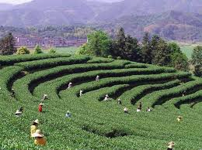

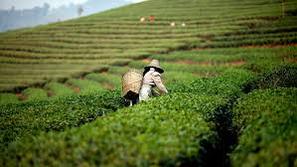

Совет по приготовлению и хранению чая.
Чай рекомендуется хранить в сухом месте, в стеклянной банке с плотно закрывающейся крышкой или в специальной чайнице.
При заварке чая надо соблюдать определённые правила. Сполоснуть 2 -3 раза кипятком хорошо вымытый чайник для заварки, чтобы он стал тёплым, а затем засыпав чай (1чайн ложку на 2 стакана напитка), залить крутым кипятком, сначала на 1/3 объёма чайника. После заварки необходимо подержать чайник накрытым 5- 7 минут, чтобы чай настоялся, потом долить его кипятком. Чай готов, когда разваренные чаинки опустятся на дно.
Заваривать чай следует в фарфоровых или фаянсовых чайниках. Чай заваренный в металлическом чайнике, имеет неприятный специфический запах.

МБДОУ «Детский сад присмотра и оздоровления № 27 г. Воркуты
Адрес официального сайта:
http://dou27alenka.ucoz.ru/

email: mbdou27alenka@gmail.com

контактный телефон:
8(82151) 3-92-34

Используемые интернет ресурсы:
http://chay-kofskiy.ru/page/stihi-o-chae-i-samovare.html

Встречай, привечай
Запашистый чай.
Ароматен, душист
Чайный лист.
Кому чай пить,
Тому и хвалить.
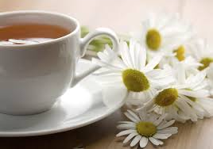
Воспитатель: Досмухамедова Н.Г.

